ელემენტი article

ელემენტი article წარმოადგენს ინფორმაციის ერთიან ბლოკს ვებგვერდზე, რომელიც შეიძლება ცალკე განვიხილოთ და გამოვიყენოთ. მაგალითად, ეს შეიძლება იყოს პოსტი ფორუმზე ან სტატია ბლოგზე, მომხმარებლის კომენტარი.

ერთი ელემენტი article შეიძლება შეიცავდეს რამდენიმე ელემენტს article. მაგალითად, შეიძლება ერთი article იყოს მთლიანად სტატია ბლოგზე, რომელიც შეიცავს სხვა ელემენტებს article, როგორც მომხმარებლების კომენტარებს ამ სტატიაზე.ანუ სტატია ბლოგზე ჩვენ შეგვიძლია განვიხილოთ, როგორც ცალკე სემანტიკური ერთეული, ამავე დროს თვითონ კომენტარებიც განვიხილოთ ცალკე, ვებგვერდის სხვა შიგთავსისგან დამოუკიდებლად.

გამოვიყენოთ article ბლოგის სტატიისა და მისი კომენტარებისთვის:

| * <!DOCTYPE html> * <html> * <head> * <meta charset="utf-8"> * <title>სემანტიკური მარკირება HTML5-ში</title> * </head> * <body> * <article> * <h2>Lorem ipsum</h2> * <div> * Lorem ipsum dolor sit amet, consectetuer adipiscing elit, sed diam nonummy nibh euismod tincidunt ut laoreet dolore magna * aliquam erat ... * </div> * <div> * <h3>კომენტარები</h3> * <article> * <h4>არა უშავს</h4> * <p>ნორმალური სტატიაა...</p> * </article> * <article> * <h4>სისულელეა</h4> * <p>მე არ მომეწონა</p> * </article> * <article> * <h4>გაუგებარია</h4> * <p>ნეტა, რაზეა საერთოდ?</p> * </article> * </div> * </article> * </body> * </html> |
| --- |

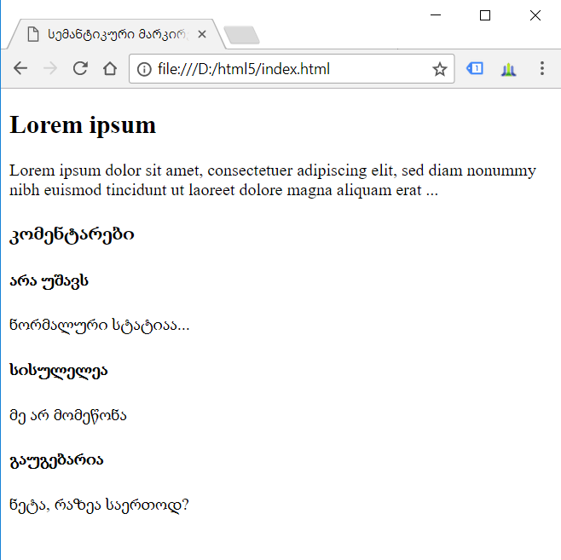

აქ მთლიანი სტატია მოქცეულია ერთ article ელემენტში, ამასთან ყოველი ახალი კომენტარი წარმოადგენს ცალკე article-ს.

article გამოყენებისას უნდა გვახსოვდეს, რომ თითოეული ელემენტი უნდა იდენტიფიცირდებოდეს h1-h6 სათაურის მეშვეობით.

ელემენტი section

ელემენტი seqtion აერთიანებს html გვერდის ერთმანეთთან დაკავშირებულ ცალკეულ ნაწილებს და ქმნის მათგან ჯგუფს. მაგალითად, seqtion შეიძლება აერთიანებდეს ჩანართების ერთობლიობას, ახალ ამბებს, გაერთიანებულს კატეგორეიბად და ა.შ.

თითოეული ელემენტი უნდა იდენტიფიცირდებოდეს h1-h6 სათაურის მეშვეობით.

ერთი ელემენტი section შეიძლება შეიცავდეს რამდენიმე ელემენტ article-ს, ასევე, ერთი ელემენტი article შეიძლება შეიცავდეს რამდენიმე ელემენტ section-ს.

| * <!DOCTYPE html> * <html> * <head> * <meta charset="utf-8"> * <title>სემანტიკური მარკირება HTML5-ში</title> * </head> * <body> * <article> * <h1>Lorem ipsum</h1> * <section> * <h2>შინაარსი</h2> * <p>Lorem ipsum dolor sit amet, consectetuer adipiscing elit, sed diam nonummy nibh * euismod tincidunt ut laoreet dolore magna aliquam erat ...</p> * </section> * <section> * <h3>კომენტარი</h3> * <article> * <h4>არა უშავს</h4> * <p>ნორმალური სტატიაა</p> * </article> * <article> * <h4>სისულელეა</h4> * <p>მე არ მომეწონა...</p> * </article> * <article> * <h4>გაუგებარია</h4> * <p>ნეტა, რაზეა საერთოდ?</p> * </article> * </section> * </article> * </body> * </html> |
| --- |

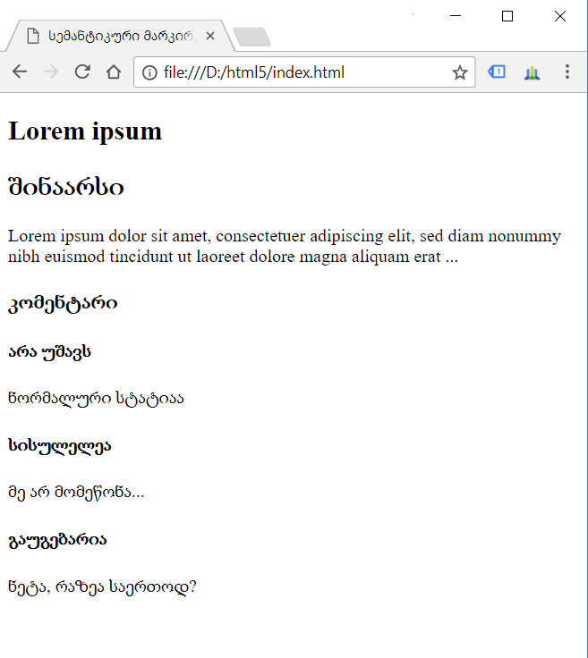

აქ ძირითადი შინაარსის ბლოკისთვის შეცმნილია სექცია, ასევე კომენტარებისთვისაც შექმნილია სექცია რამდენიმე არტიკლით.

ელემენტი nav

ელემენტი nav გამოიყენება იმ ელემენტების გასაერთიანებლად, რომელთა დანიშნულება საიტზე ნავიგაციაა. როგორც წესი, ეს დაუნომრავი სიაა ბმულებით.

ერთ ვებგვერდზე შესაძლებელია გამოვიყენოთ რამდენიმე ელემენტი nav. მაგალითად, ერთი ელემენტი nav საიტის გვერდებზე გადასასვლელად, მეორე კი გვერდის შიგნით ნავიგაციისთვის.

არაა აუცილებელი ყველა ბმული მოვათავსოთ ელემენტში nav. ზოგიერთი ბმულები შეიძლება არ წარმოადგენდნენ ურთიერთდაკავშირებულ ბლოკს ნავიგაციისთვის. მაგალითად, ბმული, რომელსაც გადავყავართ მთავარ გვერდზე, ბმული სალიცენზიო ხელშეკრულებაზე, რომლებიც ხშირად მოთავსებულია გვერდის ბოლოში, არაა აუცილებელი, რომ მოვაქციოთ ელემენტში nav.

გამოვიყენოთ ელემენტი nav სანავიგაციო ბმულებისთვის:

| * <!DOCTYPE html> * <html> * <head> * <meta charset="utf-8"> * <title>სემანტიკური მარკირება HTML5-ში</title> * </head> * <body> * <nav> * <ul> * <li><a href="/">მთავარი</a></li> * <li><a href="/blog">ბლოგი</a></li> * <li><a href="/contacts">კონტაქტი</a></li> * </ul> * </nav> * <article> * <header> * <h2>მოთხრობა 2 ნაწილად</h2> * </header> * <nav> * <ul> * <li><a href="#part1">ნაწილი 1</a></li> * <li><a href="#part2">ნაწილი 2</a></li> * </ul> * </nav> * <div> * <section id="part1"> * <h2>ნაწილი 1</h2> * <p>Lorem Ipsum is simply dummy text of the printing and typesetting industry. * Lorem Ipsum has been the industry...</p> * </section> * <section id="part2"> * <h2>ნაწილი 2</h2> * <p>There are many variations of passages of Lorem Ipsum available..</p> * </section> * </div> * <footer> * </footer> * </article> * <footer> * <p><a href="/license">სალიცენზიო ხელშეკრულება</a> | * <a href="/about">საიტის შესახებ</a> | * <a href="/donation">Donations</a></p> * <p><small>© Copyright 2016 MyCorp.</small></p> * </footer> * </body> * </html> |
| --- |

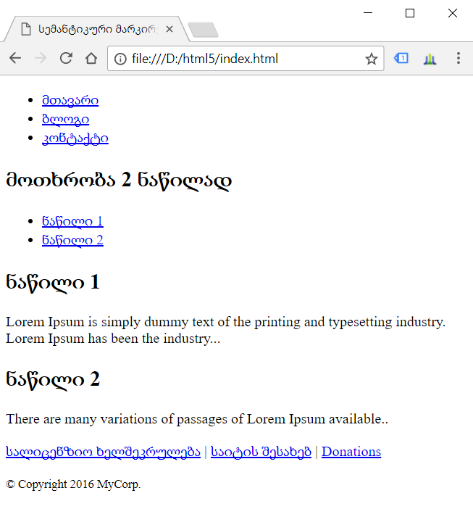

აქ გამოყენებულია ნავიგაციის 2 ბლოკი: ერთი გვერდებს შორის ნავიგაციისთვის, მეორე გვერდის შიგნით ნავიგაციისთვის.

არაა აუცილებელი ყველა ბმული მოვათავსოთ ელემენტში nav. ზოგიერთი ბმული ამ გვერდზე მოთავსებულია ელემენტში footer.

ელემენტები header, footer და address

header

ელემენტი header გამოიყენება როგორც შესავალი ნაწილი, რომელიც წინ უსწრებს ძირითად შინაარსს. აქ შეიძლება იყოს გვერდის სათაური, ნავიგაცია, სხვადასხვა დამხმარე საშუალებები. მაგალითად:

| * <!DOCTYPE html> * <html> * <head> * <meta charset="utf-8"> * <title>სემანტიკური მარკირება HTML5-ში</title> * </head> * <body> * <header> * <h1>ტელეფონების ონლაინ მაღაზია</h1> * <nav> * <ul> * <li><a href="/apple">Apple</a> * <li><a href="/microsoft">Microsoft</a> * <li><a href="/samsung">Samsung</a> * </ul> * </nav> * </header> * <div> * ინფორმაცია მობილურების ბაზრის სიაახლეების შესახებ... * </div> * </body> * </html> |
| --- |

ელემენტ header-ში არ შეიძლება მოვათავსოთ ელემენტი address, footer ან სხვა header.

footer

ელემენტი footer როგორც წესი შეიცავს ინფორმაციას კონტენტის ავტორის, კოპირაიტის, პუბლიკაციის თარიღის შესახებ, ბმულების ბლოკს მსგავს რესურსებზე და ა. შ. როგორც წესი, მსგავსი ინფორმაცია თავსდება გვერდის ბოლოში, თუმცა footer არ გააჩნია მკაცრად განსაზღვრული ადგილი და შეიძლება მოთავსდეს ვებგვერდის სხვადასხვა ადგილას.

| * <!DOCTYPE html> * <html> * <head> * <meta charset="utf-8"> * <title>სემანტიკური მარკირება HTML5-ში</title> * </head> * <body> * <h1>Xiaomi Mi 5</h1> * <div> * Xiaomi Mi 5 აღჭურვილია რვაბირთვიანი პროცესორით Qualcomm Snapdragon 820. * შიდა მეხსიერების მოცულობა - 32 ან 64 МБ. * </div> * <footer> * <p><a href="/license">სალიცენზიო შეთანხმება</a><br/> * Copyright © 2016. SomeSite.com</p> * </footer> * </body> * </html> |
| --- |

აქ footer განსაზღვრულია მთელი გვერდისთვის . მასში მოთავსებულია ბმული სალიცენზიო შეთანხმებაზე და ინფორმაცია კოპირაიტზე.

footer არაა აუცილებელი იყოს მთელი გვერდისთვის. ის შეიძლება იყოს როგორც კონტენტის ცალკე სექცია:

| * <!DOCTYPE html> * <html> * <head> * <meta charset="utf-8"> * <title>სემანტიკური მარკირება HTML5-ში</title> * </head> * <body> * <section> * <h1>ბოლო სტატიები</h1> * <article> * <h2>ანონსი Samsung Galaxy S7</h2> * <p>გამოვიდა ახალი ფლაგმანი კომპანიისგან Samsung Galaxy S7.....</p> * <footer> * გამოქვეყნების თარიღი: <time datetime="2016-03-16T15:16-00:00">16.03.2016 15:16</TIME> * </footer> * </article> * <article> * <h2>ფასდაკლებები Microsoft Lumia 950</h2> * <p>1 მარტიდან Microsoft Lumia 950 ღირს 50 ლარით იაფი...</p> * <footer> * გამოქვეყნების თარიღი: <time datetime="2016-03-01T14:36-00:00">01.03.2016 14:36</TIME> * </footer> * </article> * </section> * </body> * </html> |
| --- |

address

ელემენტი address განკუთვნილია საკონტაქტო ინფორმაციისთვის, რომელიც დაკავშირებულია უახლოეს ელემენტთან article ან body. ხშირად იგი მოთავსებულია footer-ის შიგნით.

| * <footer> * <address> * საკონტაქტო ინფორმაცია <a href="mailto:js@example.com">ტომ სმიტი</a>. * </address> * <p>© copyright 2016 Example Corp.</p> * </footer> |
| --- |

ელემენტი aside

ელემენტი aside განკუთვნილია შიგთავსისთვის, რომელიც ირიბადაა დაკავშირებული გვერდის დანარჩენ კონტენტთან და რომელიც შეიძლება განვიხილოთ მისგან დამოუკიდებლად. იგი შეიძლება გამოვიყენოთ საიდბარებისთვის, სარეკლამო ბლოკებისთვის და ა. შ.

| * <!DOCTYPE html> * <html> * <head> * <meta charset="utf-8"> * <title>სემანტიკური მარკირება HTML5-ში</title> * </head> * <body> * <aside style="float:right; width:200px;"> * <h2>ფასდაკლება Microsoft Lumia 950</h2> * <p>მხოლოდ 31 მარტამდე Microsoft Lumia 950 იქნება 50 ლარით იაფი. * ამასთან, საჩუქრად მიიღებთ უფასო ჩუპა-ჩუპსს. <a href="buy/id=3">ყიდვა</a></p> * </aside> * <article> * <h2>Samsung Galaxy S7</h2> * <p>კომპანია სამსუნგმა გამოუთვა ახალი სმარტფონი Samsung Galaxt S7. ახალ სმარტფონთან ერთად * სამსუნგმა წარმოადგინა ვირტუალური რეალობის ახალი შლემი Gear VR...</p> * </article> * </body> * </html> |
| --- |

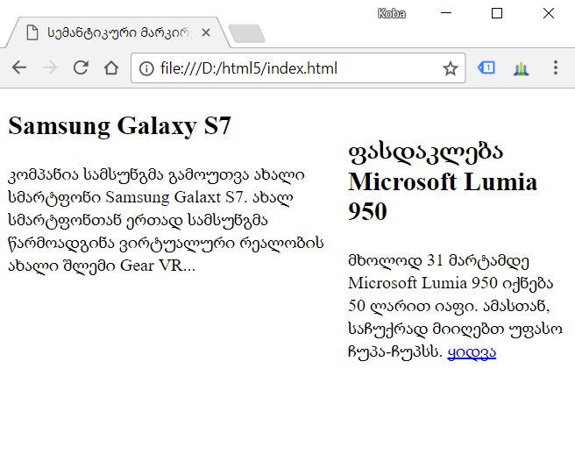

ელემენტი main

ელემენტი main წარმოადგენს ვებგვერდის ძირითად ნაწილს. ეს წარმოადგენს უნიკალურ კონტენტს და იქ არ უნდა იყოს სხვადასხვა გვერდებზე განმეორებადი საიდბარები, ნავიგაციის ბმულები, ინფორმაცია კოპირაიტზე, ლოგოტიპები და ა. შ. გამოვიყენოთ ელემენტი main:

| * <!DOCTYPE html> * <html> * <head> * <meta charset="utf-8"> * <title>სემანტიკური მარკირება HTML5-ში</title> * </head> * <body> * <main> * <h1>მოდელები Snapdragon 808-ით</h1> * <p>მოდელები, რომელთაც გააჩნიათ პროცესორი Snapdragon 808</p> * <article> * <h2>Google Nexus 5X</h2> * <p>Nexus 5X წარმოადგენს კომპაქტურ და მძლავრ მოწყობილობას ყოველდღიური ამოცანების გადასაწყვეტად. * აღჭურვილია 5.2 დუიმიანი ეკრანით და ექვსბირთვიანი პროცესორით Snapdragon 808...</p> * </article> * <article> * <h2>Microsoft Lumia 950</h2> * <p>Microsoft Display Dock-ის დახმარებით თქვენი სმარტფონი Lumia 950 Dual SIM გარე მონიტორით, * კლავიატურით და მაუსით გადაიქცევა სრულფასოვან კომპიუტერად...</p> * </article> * </main> * </body> * </html> |
| --- |

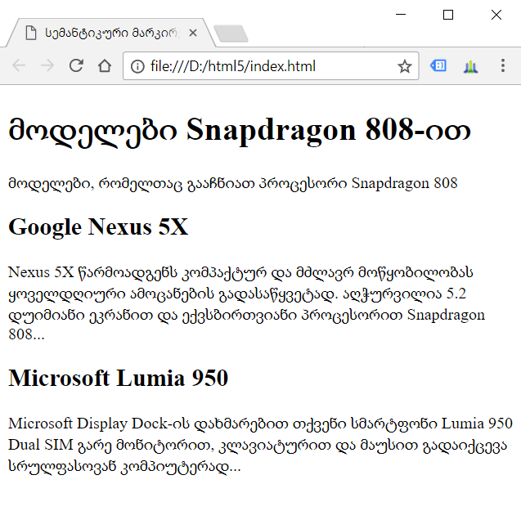

არაა საჭირო, რომ ვიფიქროთ, თითქოს მთელი ვებგვერდი უნდა მოვაქციოთ ელემენტშო main. მასთან ერთად ასევე უნდა გამოვიყენოთ სხვა ელემენტებიც, მაგალითად header,footer და ა. შ.

| * <body> * <header> * .............. * </header> * <main> * ................. * </main> * <footer> * ................. * </footer> * </body> |
| --- |

უნდა გავითვალისწინოთ, რომ ელემენტი main არ შეიძლება იყოს მოქცეული ისეთი ელემენტების შიგნით, როგორიცაა article, aside, footer, header, nav.

IE 11 და წინა ვერსიებს არ გააჩნიათ main ელემენტის მხარდაჭერა. ამიტომ სასურველია გამოვიტენოთ ასევე ატრიბუტი role:

| * <main role="main"> * ... * </main> |
| --- |